Centro Universitário Leonardo da Vinci – UNIASSELVI

Análise e Desenvolvimento de Sistemas (173474) – Imersão Profissional: Projeto de Banco de Dados

**SISTEMA DE GERENCIAMENTO DE EMPRESA DE COMUNICAÇÃO VISUAL: UMA PROPOSTA DE BANCO DE DADOS PARA CONTROLE DE PROJETOS E PRODUÇÃO GRÁFICA**

**Autor: Yuri Augusto Bernardes de Sousa[1]**

**MOTIVO DA ESCOLHA DO OBJETO DE ESTUDO**

A escolha do tema “Sistema de Gerenciamento de Empresa de Comunicação Visual” surgiu a partir de observações feitas em pequenas e médias empresas do setor gráfico que frequentemente enfrentam dificuldades para organizar seus processos internos, como o controle de pedidos, prazos, produção, entrega e pagamentos. Trata-se de um segmento que atua com diversos tipos de materiais, equipamentos e serviços especializados, e que, por isso, demanda um sistema eficiente de registro e acompanhamento de projetos. A partir dessas percepções, optou-se por desenvolver um projeto de banco de dados voltado à organização de tarefas típicas desse tipo de empresa, com foco na gestão de clientes, projetos gráficos, ordens de serviço, produtos e colaboradores, proporcionando maior controle operacional e apoio à tomada de decisões.

**ESTRATÉGIAS DE ANÁLISE DO OBJETO**

Para realizar a análise do objeto, foram utilizadas estratégias combinadas de pesquisa e observação prática. A base conceitual foi construída por meio de consulta a materiais técnicos, artigos acadêmicos e documentação de ferramentas de modelagem, como o MySQL. Também foram observados sistemas já existentes no mercado de comunicação visual, além de experiências pessoais com softwares de produção gráfica utilizados por empresas da área. Embora não tenha sido realizada uma entrevista formal, houve conversa informal com colaboradores de gráficas, o que contribuiu para entender melhor os fluxos de trabalho e os gargalos de produtividade. A modelagem do banco de dados seguiu as três etapas obrigatórias: conceitual (MER), lógica (tabelas com relacionamentos) e física (código SQL).

**CONSIDERAÇÕES CRÍTICAS E CRIATIVAS**

O projeto foi estruturado com base na identificação das principais entidades envolvidas em uma empresa de comunicação visual, como clientes, projetos, produtos, funcionários e ordens de serviço. Buscou-se representar a realidade operacional por meio de um modelo relacional funcional e escalável.

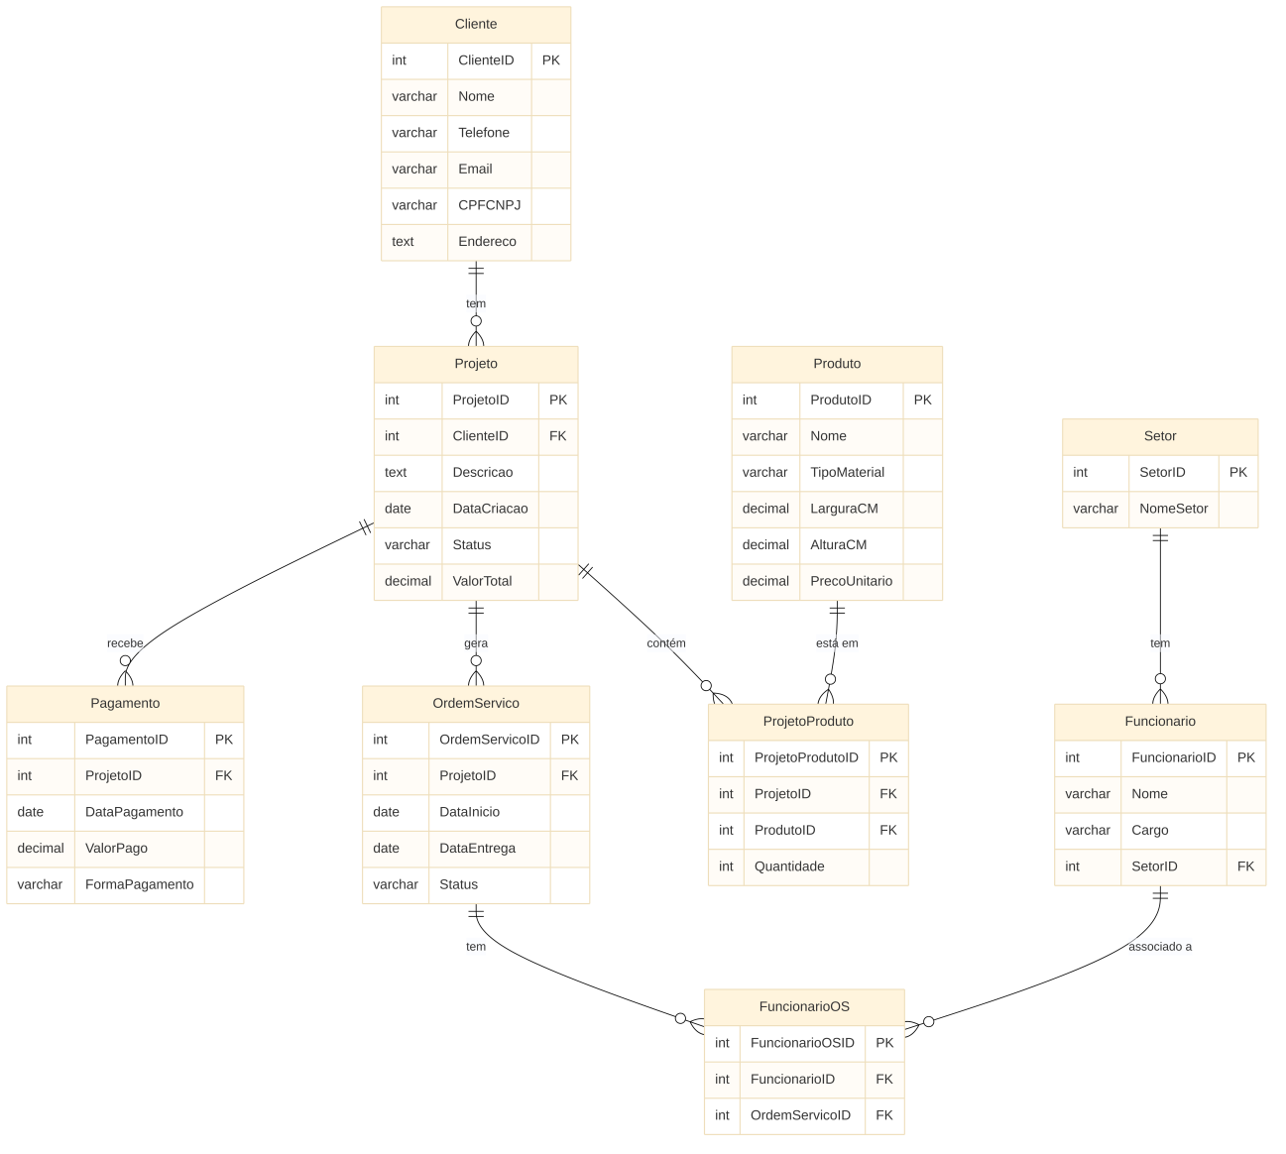

**Figura 1: Modelo Conceitual (MER)**

Para lidar com relacionamentos do tipo muitos-para-muitos, foram criadas tabelas associativas como ProjetoProduto e FuncionarioOS, que asseguram o controle adequado entre projetos e produtos utilizados, bem como o vínculo de funcionários com ordens de serviço específicas. Além disso, foram implementadas chaves estrangeiras em todas as relações, garantindo a integridade referencial entre as tabelas.

O sistema também contempla aspectos financeiros e organizacionais da empresa, como controle de pagamentos por projeto e distribuição de funcionários por setor. Essa estrutura permite um gerenciamento mais eficiente da produção gráfica, acompanhamento de prazos e planejamento de recursos humanos e materiais.

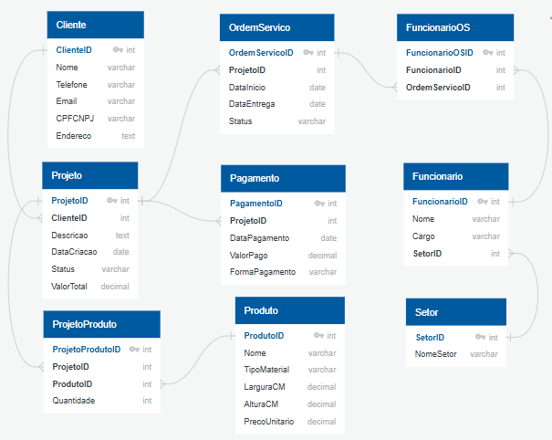

**Figura 2: Modelo Lógico do Banco de Dados**

Durante o processo de modelagem, foi priorizada a normalização do banco de dados para evitar redundâncias, facilitar futuras manutenções e garantir consistência nos dados. A modelagem também foi pensada para permitir expansões futuras, como a adição de funcionalidades para relatórios gerenciais, controle de estoque de materiais, cadastro de equipamentos e avaliação de desempenho por colaborador.

**Trecho de Código: Modelo Físico.**

-- Exported from QuickDBD: https://www.quickdatabasediagrams.com/

-- NOTE! If you have used non-SQL datatypes in your design, you will have to change these here.

SET XACT_ABORT ON

BEGIN TRANSACTION QUICKDBD

CREATE TABLE [Cliente] (

[ClienteID] int NOT NULL ,

[Nome] varchar NOT NULL ,

[Telefone] varchar NOT NULL ,

[Email] varchar NOT NULL ,

[CPFCNPJ] varchar NOT NULL ,

[Endereco] text NOT NULL ,

CONSTRAINT [PK_Cliente] PRIMARY KEY CLUSTERED ([ClienteID] ASC)

)

CREATE TABLE [Projeto] (

[ProjetoID] int NOT NULL ,

[ClienteID] int NOT NULL ,

[Descricao] text NOT NULL ,

[DataCriacao] date NOT NULL ,

[Status] varchar NOT NULL ,

[ValorTotal] decimal NOT NULL ,

CONSTRAINT [PK_Projeto] PRIMARY KEY CLUSTERED ([ProjetoID] ASC)

)

CREATE TABLE [Produto] (

[ProdutoID] int NOT NULL ,

[Nome] varchar NOT NULL ,

[TipoMaterial] varchar NOT NULL ,

[LarguraCM] decimal NOT NULL ,

[AlturaCM] decimal NOT NULL ,

[PrecoUnitario] decimal NOT NULL ,

CONSTRAINT [PK_Produto] PRIMARY KEY CLUSTERED ([ProdutoID] ASC)

)

CREATE TABLE [ProjetoProduto] (

[ProjetoProdutoID] int NOT NULL ,

[ProjetoID] int NOT NULL ,

[ProdutoID] int NOT NULL ,

[Quantidade] int NOT NULL ,

CONSTRAINT [PK_ProjetoProduto] PRIMARY KEY CLUSTERED ([ProjetoProdutoID] ASC)

)

CREATE TABLE [Setor] (

[SetorID] int NOT NULL ,

[NomeSetor] varchar NOT NULL ,

CONSTRAINT [PK_Setor] PRIMARY KEY CLUSTERED ([SetorID] ASC)

)

CREATE TABLE [Funcionario] (

[FuncionarioID] int NOT NULL ,

[Nome] varchar NOT NULL ,

[Cargo] varchar NOT NULL ,

[SetorID] int NOT NULL ,

CONSTRAINT [PK_Funcionario] PRIMARY KEY CLUSTERED ([FuncionarioID] ASC)

)

CREATE TABLE [OrdemServico] (

[OrdemServicoID] int NOT NULL ,

[ProjetoID] int NOT NULL ,

[DataInicio] date NOT NULL ,

[DataEntrega] date NOT NULL ,

[Status] varchar NOT NULL ,

CONSTRAINT [PK_OrdemServico] PRIMARY KEY CLUSTERED ([OrdemServicoID] ASC)

)

CREATE TABLE [FuncionarioOS] (

[FuncionarioOSID] int NOT NULL ,

[FuncionarioID] int NOT NULL ,

[OrdemServicoID] int NOT NULL ,

CONSTRAINT [PK_FuncionarioOS] PRIMARY KEY CLUSTERED ([FuncionarioOSID] ASC)

)

CREATE TABLE [Pagamento] (

[PagamentoID] int NOT NULL ,

[ProjetoID] int NOT NULL ,

[DataPagamento] date NOT NULL ,

[ValorPago] decimal NOT NULL ,

[FormaPagamento] varchar NOT NULL ,

CONSTRAINT [PK_Pagamento] PRIMARY KEY CLUSTERED ([PagamentoID] ASC)

)

-- Chaves estrangeiras

ALTER TABLE [Projeto] WITH CHECK ADD CONSTRAINT [FK_Projeto_ClienteID] FOREIGN KEY([ClienteID]) REFERENCES [Cliente] ([ClienteID])

ALTER TABLE [ProjetoProduto] WITH CHECK ADD CONSTRAINT [FK_ProjetoProduto_ProjetoID] FOREIGN KEY([ProjetoID]) REFERENCES [Projeto] ([ProjetoID])

ALTER TABLE [ProjetoProduto] WITH CHECK ADD CONSTRAINT [FK_ProjetoProduto_ProdutoID] FOREIGN KEY([ProdutoID]) REFERENCES [Produto] ([ProdutoID])

ALTER TABLE [Funcionario] WITH CHECK ADD CONSTRAINT [FK_Funcionario_SetorID] FOREIGN KEY([SetorID]) REFERENCES [Setor] ([SetorID])

ALTER TABLE [OrdemServico] WITH CHECK ADD CONSTRAINT [FK_OrdemServico_ProjetoID] FOREIGN KEY([ProjetoID]) REFERENCES [Projeto] ([ProjetoID])

ALTER TABLE [FuncionarioOS] WITH CHECK ADD CONSTRAINT [FK_FuncionarioOS_FuncionarioID] FOREIGN KEY([FuncionarioID]) REFERENCES [Funcionario] ([FuncionarioID])

ALTER TABLE [FuncionarioOS] WITH CHECK ADD CONSTRAINT [FK_FuncionarioOS_OrdemServicoID] FOREIGN KEY([OrdemServicoID]) REFERENCES [OrdemServico] ([OrdemServicoID])

ALTER TABLE [Pagamento] WITH CHECK ADD CONSTRAINT [FK_Pagamento_ProjetoID] FOREIGN KEY([ProjetoID]) REFERENCES [Projeto] ([ProjetoID])

COMMIT TRANSACTION QUICKDBD

O modelo reflete não apenas a estrutura lógica de um sistema de gerenciamento para empresas de comunicação visual, mas também uma visão crítica das principais necessidades operacionais desse tipo de negócio. Trata-se de uma proposta viável, adaptável e com potencial de aplicação em ambientes reais, especialmente em micro e pequenas empresas do setor gráfico.

Link de acesso ao projeto no Github: https://github.com/yuriaugustobs/imers-o-profissional-yuri-augusto-bernardes-de-sousa

**REFLEXÕES FINAIS**

O desenvolvimento deste projeto proporcionou uma aplicação prática dos conhecimentos adquiridos ao longo da disciplina, permitindo consolidar a compreensão sobre modelagem de dados e normalização de tabelas. Uma das principais dificuldades enfrentadas foi definir corretamente os relacionamentos entre entidades para evitar redundâncias e garantir integridade referencial. Apesar disso, o resultado final mostrou-se funcional e coerente com os objetivos propostos. O estudo contribuiu significativamente para minha formação, especialmente por se tratar de um tema próximo à realidade profissional de muitas empresas de pequeno porte, que ainda operam de forma desorganizada ou sem apoio tecnológico adequado. Se fosse refeito, investiria mais tempo na coleta de dados reais e no teste do banco com simulações completas. Os objetivos foram atingidos e o projeto se mostrou aplicável aos dias atuais.

**REFERÊNCIAS**

BRASIL. Resolução CEB. Resolução nº 2, de 7 de abril de 1998. Institui as Diretrizes Curriculares Nacionais para o Ensino Fundamental. Brasília, DF: abril de 1998. Disponível em: http://portal.mec.gov.br/cne/arquivos/pdf/rceb02_98.pdf. Acesso em: 5 jun. 2018.

DATE, C. J. Introdução a Sistemas de Bancos de Dados. 8. ed. São Paulo: Pearson, 2004.

ELMASRI, R.; NAVATHE, S. B. Fundamentos de Sistemas de Banco de Dados. 6. ed. São Paulo: Pearson Addison Wesley, 2011.

BRMODELO. Ferramenta de modelagem de dados. Disponível em: <https://brmodeloweb.com>. Acesso em: 28 jun. 2025.

MYSQL. Documentação oficial. Disponível em: <https://dev.mysql.com/doc/>. Acesso em: 28 jun. 2025.

1. Acadêmico do Curso de Análise e desenvolvimento de sistemas em turma 173474; E-mail: 7091255@aluno.uniasselvi.com.br